**INSTITUTO FEDERAL DE EDUCAÇÃO, CIÊNCIA E TECNOLOGIA DE SANTA CATARINA CAMPUS FLORIANÓPOLIS**

**DEPARTAMENTO ACADÊMICO DE ELETRÔNICA**

**ENGENHARIA ELETRÔNICA**

**PROJETO INTEGRADOR III**

**SMART SAFEBOX**

**ALUNO**

**RAFAEL FERNANDO REIS**

**Introdução:**

Na disciplina de Projeto Integrador 3 do curso de Engenharia do Eletrônica, foi dada a missão aos alunos da produção de um equipamento eletrônico que utilizasse grande parte do conhecimento do curso até a fase atual. Esta ideia em conjunto com as orientações dos professores iria gerar um protótipo do equipamento que deveria ser apresentado no fim do semestre juntamente com a entrega de um relatório do projeto.

O projeto escolhido foi o Smart Safebox. O equipamento seria um cofre com usuários gerenciáveis, com um sistema para analisar o conteúdo interno do cofre automaticamente, tendo informação precisa da entrada e saída de todos os objetos e o usuário que utilizou o equipamento. A abrangência da aplicação desse equipamento seria muito grande, desde um cofre para gerenciar as ferramentas compartilhadas entre diferentes técnicos ou até mesmo para facilitar o gerenciamento de almoxarifados com diversos itens diferentes.

**Requisitos de projeto:**

A partir desta ideia, juntamente aos professores, discutiram-se quais seriam os requisitos do projeto e o que seria necessário para a criação do equipamento. Com isso os blocos do projeto foram definidos: LCD, Teclado Matricial, RFID, Células de carga e um circuito com trava utilizando um solenoide. Com todos estes blocos conectados e controlados por um microcontrolador, seria possível a realização do projeto. A Figura 1 mostra o fluxograma de operação do Smart Safebox com os blocos definido nos requisitos.

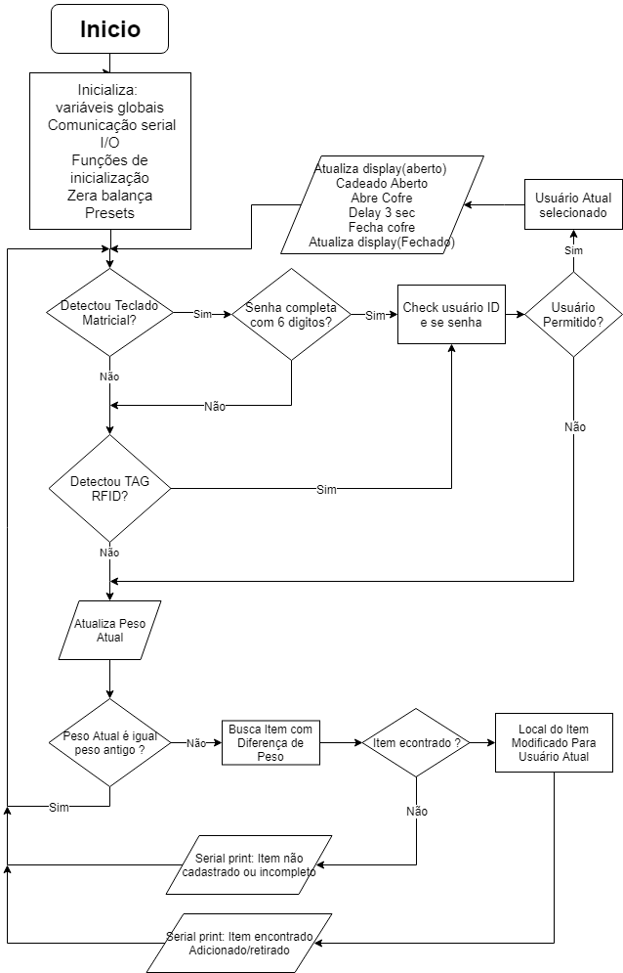

Figura 1 – Fluxograma de operação do Smart Safebox

**Microcontrolador:**

Para processamento do projeto, o microcontrolador escolhido deveria suportar o sistema desenvolvido. Como incialmente o equipamento seria um protótipo, o preço do microcontrolador não foi o foi uma característica crítica para a escolha. Com isso em mente e levando em conta a experiência adquirida de outras disciplinas do curso, o microcontrolador escolhido foi o Atmega 328p.

Um grande fator para utilização deste microcotrolador foi a experiência e conhecimento prévio do aluno na utilização de tal componente além da facilidade na utilização de diversas bibliotecas *Open Source* disponibilizadas na internet. Outro fator que acentuou a escolha do Atmega 328p foi a existência da plataforma de desenvolvimento Arduino UNO que utiliza tal microcontrolador. Com esta placa, a tarefa de passar o código desenvolvido para o microcontrolador é simplificada já que não seria necessária a criação de uma placa de circuito impresso para realizar este processo. A Figura 2 mostra a plataforma de desenvolvimento juntamente ao Atmega 328p.

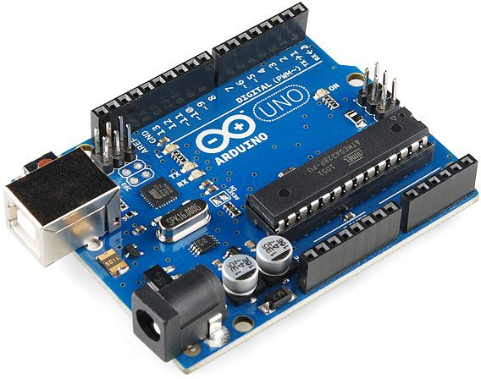

Figura 2 – Plataforma de desenvolvimento Arduino UNO

Tendo definido o microcontrolador a ser utilizado o processo de desenvolvimento do código do sistema pode ser começado. Para isso a próxima decisão do projeto foi a IDE (*integrated development environment*) a ser empregada. Novamente por questões de experiência previa do aluno a IDE Atmel Studio 7.0 foi escolhida. Com as decisões iniciais tomadas, as produções dos códigos dos diferentes blocos do projeto foram inicializadas.

***Liquid Crystal Display* (LCD):**

O primeiro bloco a ser desenvolvido no projeto foi o LCD. O fator que levou a essa escolha como sendo o primeiro bloco implementado foi a utilização do mesmo para debugar o código do sistema. Como o software de ambiente de simulação Proteus 8.0 não apresenta uma grande genuinidade na simulação de displays e trava com frequência com a inserção destes componentes, a adição inicial do LCD no projeto facilitou a comprovação do funcionamento mais facilmente durante todas as etapas do desenvolvimento do sistema.

Para a escolha do LCD foi pensado na interface que o usuário teria contato no uso imediato do produto. Levando isso em consideração a utilização mais simples do mercado, os displays 16x2, foi descartada já que ele, apesar de facilmente implementável e barato, disponibiliza uma quantidade de informação muito limitada por tela para o usuário. Tendo isso em mente foi pesquisado um display maior e por fim o display LCD gráfico 128x64 foi o escolhido. A Figura 3 mostra o display utilizado no projeto.

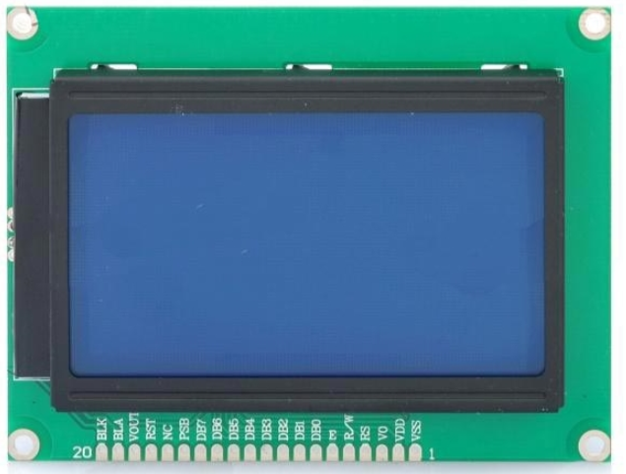

Figura 3 – Display LCD Gráfico 128x64 Backlight Azul

O display escolhido possui um controlador ST7920 integrado juntamente ao seu encapsulamento. Sendo assim, utilizando o datasheet do controlador juntamente da biblioteca gráfica u8glib, se inicio o desenvolvimento de funções para debugar o código e mais futuramente a interface do usuário. Para isso o estudo da biblioteca utilizada foi fundamental para a utilização da mesma de modo que facilitou a organização e o entendimento do código do projeto em momentos futuros.

Um dos grandes problemas na implementação do display que gerou um grande atraso no projeto foi a tentativa de utilizar outra lógica do controle do display previamente estudado em outra disciplina do curso, no LCD adquirido para o projeto. O display previamente estudado tinha como base de funcionamento a tela dividida ao meio, tendo um pino de controle ativando e desativando estas telas dependendo qual metade do display estava sendo atualizada. Como o display adquirido para o projeto tinha a nomenclatura dos terminais idêntica a do anterior, assumiu-se o funcionamento também idêntico, fato que comprou falso a partir de inúmeros testes. Após pesquisa aprofundada sobre display e seu controlador concluiu-se que ele era controlado a partir de uma comunicação serial com o microcontrolador. A partir deste momento os códigos de todas as funções do display tiveram que ser adaptadas.

**Teclado Matricial**

O teclado matricial digital de membrana de 16 teclas foi o utilizado no projeto. Para leitura da tecla pressionada, o conceito de matrizes é aplicado. Os botões do teclado são arranjados em linhas e colunas no qual uma varredura é necessária para descobrir a tecla selecionada. As figuras 4 e 5 mostram o teclado utilizado no projeto e o arranjo do mesmo respectivamente.

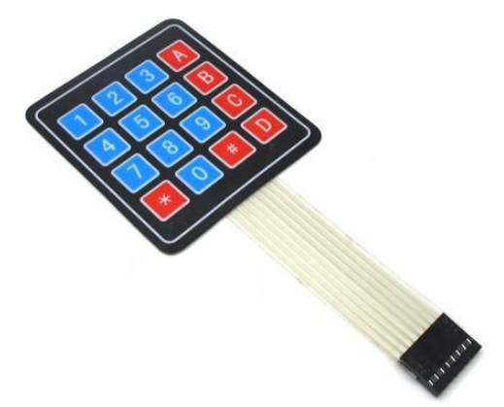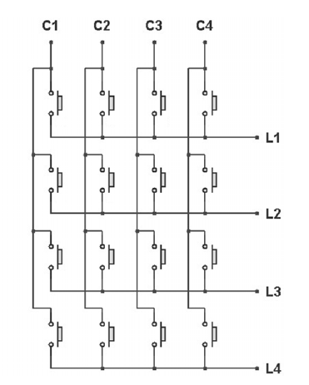

Figura 4 – Teclado Matricial Figura 5 – Arranjo do Teclado Matricial

Com a varredura na coluna, por exemplo, caso haja um curto gerado pelo usuário pressionando a tecla, é possível detectar qual teclado foi pressionada analisando as linhas.

A efetivação do teclado matricial no projeto foi um importante marco no desenvolvimento. Com ela a criação do sistema de usuário com senha pode ser elaborado. Depois de realizado, utilizou-se do teclado matricial e LCD para testar o sistema de usuários.

**Radio-Frequency Identification (RFID):**

Outro método de acesso adicionado ao Smart Safebox é por RFID. O RFID é uma tecnologia de identificação por radiofrequência que funciona a partir de um campo de indução eletromagnética que ativa a comunicação entre as tags e o sistema. Cada tag, também chamada de etiqueta inteligente, é composta por um chip que contem um microcontrolador e uma antena utilizada não somente para enviar a identificação (ID) da mesma, mas também para alimentar seu circuito.

Para introduzir o sistema de RFID no projeto foi utilizado o módulo leitor RFID Mfrc522 da empresa NXP que opera a uma frequência de 13,56 MHz e é controlado a partir de comunicação SPI. A figura 6 mostra o módulo utilizado no projeto.

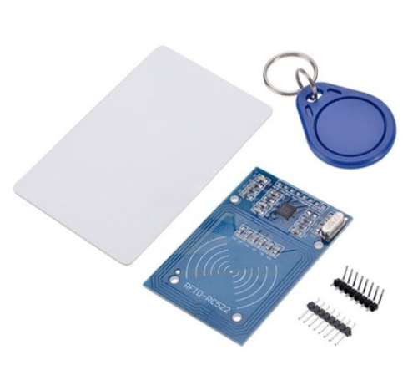

Figura 6 – módulo leitor RFID Mfrc522

Utilizando o módulo em conjunto com a biblioteca provida pelo fornecedor, o módulo foi efetivado no sistema e junto a ele as modificações no sistema de usuários de senhas. Como ambos os blocos de RFID e do teclado matricial realizam a validação da senha do usuário, foi necessário adaptar o sistema para que ambos os blocos pudessem funcionar isoladamente sem afetar o funcionamento do outro. Após a instalação do RFID no sistema, o gerenciamento de usuários do projeto foi finalizado, dando inicio a etapa de controle de itens do Smart Safebox.

**Trava Solenoide:**

Com o sistema de controle de acesso a partir de usuários cadastrados funcionando, a trava do cofre foi estruturada. Como a trava deve ser algo controlado eletronicamente, e normalmente fechada para que no caso de queda de energia o cofre se mantenha lacrado, foi escolhida uma trava elétrica solenoide 12V. A Figura 7 mostra a trava utilizada.

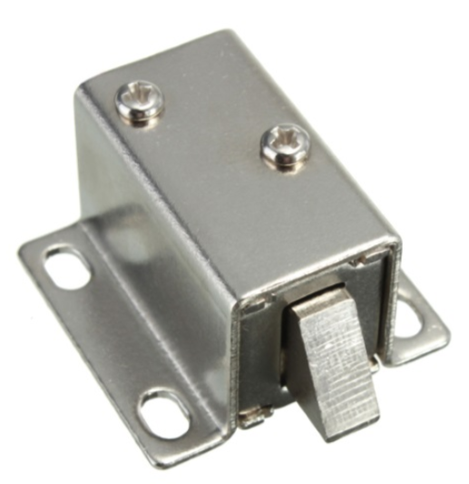

Figura 7 – Mini Trava Elétrica Solenoide 12V

A trava funciona gerando um campo magnético no interior do solenoide retraindo o pino. Tendo uma corrente de operação de 600 mA, o microcontrolador necessita de um sistema de proteção contra tal corrente de modo que ele consiga ativar e desativar o circuito sem que a corrente de operação circule sobre o mesmo. Para isso um circuito de isolamento e controle para a trava foi desenvolvido utilizando o transistor NPN Darlington TIP120. A Figura 8 mostra o esquemático utilizado para proteger o microcontrolador.

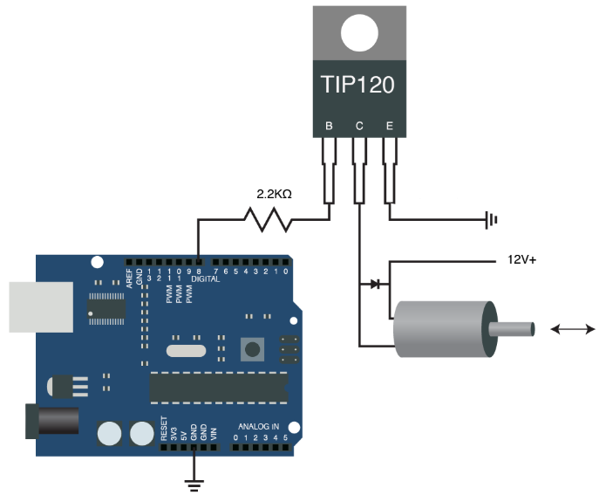

Figura 8 – Circuito de Proteção para Solenoide

Com os 12V sendo fornecidos por uma bateria externa, o circuito protege o microcontrolador da corrente elevada de operação do solenoide e por fim introduz o sistema de controle físico de acesso ao Smart Safebox. Assim, através do código desenvolvido o usuário terá permissão de acesso pela apresentação da tag cadastrada ou pela senha válida digitada.

**Células De Carga**

Para que o sistema do projeto identifique qual item esta sendo guardado dentro do cofre, é necessário algum tipo de sensor para detectar e diferenciar diferentes objetos. Para esta tarefa, as células de carga foram escolhidas. Utilizando elas juntamente a Strain Gauges como sensores de peso, as células de carga foram utilizadas para pesar todos os itens e o peso total a todo instante, tornando possível a análise da entrada e saída de itens da Smart Safebox.

A célula de carga é um transdutor de força medido de forma indireta. A força aplicada é adquirida a partir da resposta de um material à aplicação de carga. No caso das células de carga utilizadas no projeto, utilizando-as com Strain Gauges, é possível obter uma variação de resistência precisa entre os terminais da célula a partir da variação proporcional da carga aplicada. Medindo esta variação de resistência empregando uma ponte de Wheatstone, é possível determinar o peso do objeto adicionado à célula.

Como é necessário ter uma base fixa para medição dos itens do cofre, foi utilizado quatro células de carga formando uma base retangular. Junto a elas foi adicionado uma base de vidro retangular em contato com as 4 células. Para haver exatidão no valor medido, foi necessária extrema precisão na disposição do vidro no cofre, para que assim todas as células tocassem o vidro ao mesmo tempo sem nenhum desnível, o que levaria à imprecisão do equipamento. As correções dos desníveis foram feitas a partir da adição suportes 3d impressos junto de finos pedaços de papel em baixo das células. As Figuras 9 e 10 mostram o modelo da célula de carga utilizada no projeto e o esquemático da configuração utilizada para as quatro respectivamente.

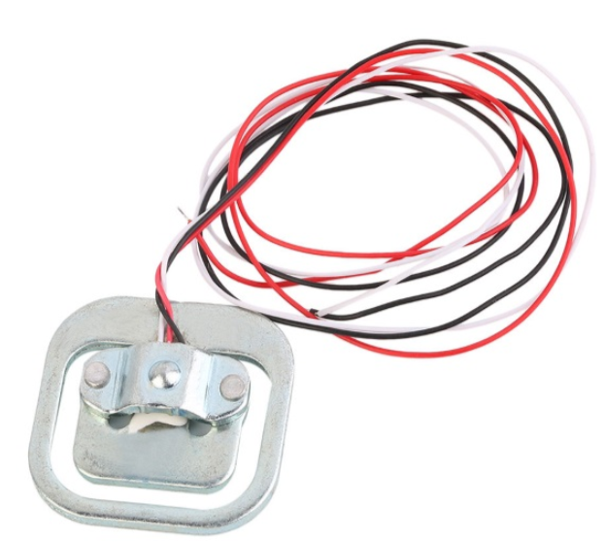 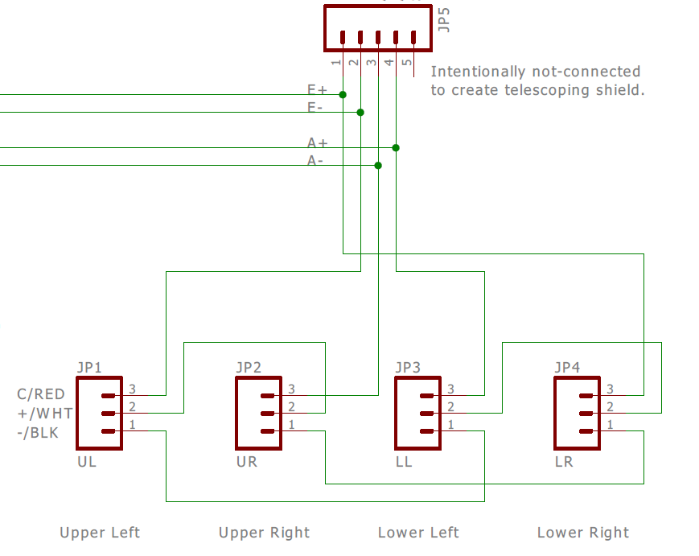

Figura 9 – Célula de Carga Figura 10 – Configuração das Células de Carga

Apesar de que com a utilização do esquemático da Figura 8 é possível adquirir a variação do peso a partir da variação proporcional da resistência, devido à natureza do componente, é necessário realizar conversão e amplificação do sinal proveniente das células de carga. Para isso, foi utilizado no projeto o Módulo Conversor HX711. Este módulo foi desenvolvido com a finalidade de fazer a conversão das alterações no valor da resistência dos sensores de uma balança em dados digitais, por meio do circuito ADC de 24-bit. A Figura 11 mostra o módulo utilizado.

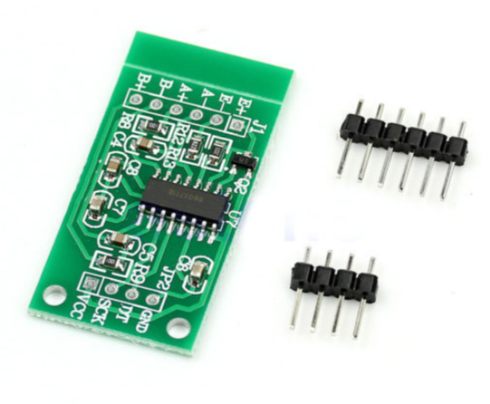

Figura 11 – Módulo HX711

Tendo o sinal correspondente ao peso pronto para ser lido pelo microcontrolador, utilizou-se da biblioteca concedida pelo fornecedor para obter o peso medido no cofre a todo o momento. Junto a essa biblioteca gerou-se diversas funções no código para detectar mudanças no peso, o que acusa o retorno ou retirada de itens do cofre.

Com a detecção de peso sendo possível no projeto, o sistema de gerenciamento de objetos pode ser desenvolvido. Com este sistema, foi realizável o cadastro de diversos itens, introduzindo suas características, descrições, local de permanência e peso. Com todas estas informações disponíveis, o sistema pode identificar qual objeto foi adicionado/retirado a partir da variação de peso do Smart Safebox.

**Ajustes Finais:**

Após todos os blocos terem sido desenvolvidos e testados, iniciaram-se os ajustes finais. A finalidade desta etapa do projeto foi identificar e arrumar bugs e irregularidades na programação do projeto e melhorar a detecção dos objetos no cofre. Além disso, nesta etapa foi decido a utilização da saída serial do microcontrolador como data log de retiradas e retornos dos itens do cofre junto a mudanças na interface do usuário para embelezamento.